Rozmowa z p. Piotrem Lemieszkiem nt. losów jego dziadka Mariana Lemieszka
Uczniowie (U) : Proszę powiedzieć kilka słów o latach młodości swojego dziadka
p. Piotr Lemieszek (PL): Dziadek urodził się 16 sierpnia 1920 roku w Sutnie. To jest obecne województwo podlaskie. Uczęszczał do szkoły w miejscowości Mętna. W 195 roku ukończył 7 klasę szkoły w Mielniku nad Bugiem.
Uczniowie : W jaki sposób Pana dziadek znalazł się na Syberii
PL: Po wybuchu II wojny światowej gehenna mojej rodziny rozpoczyna się w nocy z 9 na 10 lutego 1940 r. Rozpoczyna się deportacja w temperaturze -40 stopni. Wywózka dotyczyła mojej rodziny, ponieważ mój pradziad- Stanisław Lemieszek należał do służby leśnej. Ta grupa oraz osadnicy wojskowi według sowietów byli największym zagrożeniem. Wiadomo, chodziło o możliwość zorganizowania partyzantki. Tak więc została deportowana moja cała rodzina: pradziadowie-> Stanisław i Barbara oraz dziadek Marian wraz z rodzeństwem: Kazimierzem, Marią i Stanisławą
Uczniowie: W jakie miejsce zostali zesłani:
PL: Były to okolice Archangielska nad Morzem Białym. Mieli pracować w gospodarstwie leśnym zajmującym się głownie spławianiem wody. Tutaj jako ciekawostkę wam opowiem, że dziadek otarł się o śmierć, ponieważ poślizgnął się na lodowatej kłodzie i wpadł do rzeki. Uratowała go jakaś Rosjanka. Dzięki siostrze Marii, która została przydzielona do pracy w kuchni rodzina zostawała dodatkowo nielegalnie „dokarmiana” przez co uniknęła śmierci głodowej.
U: 22 czerwca 1941 roku Hitler zaatakował Związek Radziecki. Jakie były kolejne losy dziadka.
PL: Po ataku Hitlera na ZSRR Stalinowi potrzebna była współpraca z państwami zachodnimi. Jednocześnie toczyły się rozmowy z przedstawicielami rządu londyńskiego. Zostaje podpisany układ Sikorski – Majski, którego jednym z najważniejszych założeń było wypuszczenie polskich więźniów z więzień i łagrów. Oczywiście władze sowieckie za bardzo nie chciały aby Polacy o tym się dowiedzieli- no bo kto wtedy będzie za nich pracował? Mój dziadek postanowil wstąpić wtedy do armii gen. Andersa. Musiał wyruszyć w niebezpieczną podróż na południe ZSRR
U: Jak wyglądało tworzenie armii gen. Andersa
PL: z zapisków dziadka wiem, że 3 maja złożył przysięgę wojskową służąc w 2 Batalionie 7 Pułku Artylerii Ciężkiej. Nie była to jednak armia, która mogła od razu wyruszyć walczyć z nazistami. Trzeba było ją na początku ubrać. Tak- ubrać. A brakowało dosłownie wszystkiego- od butów aż po czapki. Nie mówiąc o broni- ćwiczono na atrapach drewnianych. Fakt oddziały zostały później przeniesione do republik azjatyckich. Po za tym nagminne stawały się porwania żołnierzy polskich. Oczywiście wiecie przez kogo- przez NKWD.
U: Z historii wiemy, że nastąpi załamanie rozmów między stroną radziecką i polską i spowodowane będzie to zbrodnią katyńską. Co się wtedy dzieje z dziadkiem?
PL: Z historii pewnie też wiecie, że armia Andersa przenosi się na tereny dzisiejszego Iranu. Oczywiście Stalin był przeciwny. Wojskom polskim pomogli Niemcy, którzy po nieudanym zdobyciu Moskwy ruszają na południe. Okazuje się że pola naftowe są zbyt słabo zabezpieczone przez Brytyjczyków i Rosjan i Polacy są tam potrzebni. Dziadek opisywał, że przez Morze Kaspijskie płynęli trzy dni- bez wody, jedzenia, toalety. Następnie dotarli do obozu kwarantanny gdzie palono ich ubrania i odwszawiano. Życie tutaj biegło całkowicie inaczej. Pełno towarów, owoców, jedzenia. Niestety jedzenie- jak wspomina dziadek- okazywało się też wrogiem bo ludzie ginęli z przejedzenia.
U: no dobrze, ale jakie zadania otrzymali w Iranie
PL: żadne. Ich następym punktem był Irak. I były to ćwiczenia na pustyni. Mała dygresja- w ZSRR męczyły go temperatury ujemne a tutaj temperatury dodanie ponieważ niekiedy wzrastały do 40 stopni. Ponadto jak dziadek wspominał były hamsiny czyli burze piaskowe. W takich warunkach ćwiczono żołnierzy od wczesnego ranka do godziny 10.00 i następnie od 16.00 do 20.00. Od 1943 roku dziadek jest żołnierzem 11 Pułku Artylerii Ciężkiej.
U: Jakie ciekawe miejsca odwiedził dziadek
PL: Kolejnym etapem była Palestyna i następnie Egipt. Już wiadomo było, że armia weźmie udział w walce o Włochy. Dziadek zwiedził Jerozolimę oraz Kair. Jak byłem jeszcze młodszy od was i opowiadał mi o swoich podróżach, o tym co zobaczył to niedowierzałem. Dzisiaj wiadomo czasy inne, ale dla mnie to było magiczne miejsce. Ale do tematu. Sylwester z 1943 na 1944 rozpoczął się od alarmu i zwijania namiotów. Wypłynęli z Aleksandrii i płynęli do Taranto. Od lutego 1944 roku zaczęli przesuwać się w kierunku frontu. Pierwszy kontakt z wrogiem rozpoczął się przy rzece Sangro. Niemcy w pewnym momencie zaczęli się wycofywać
U: I nadszedł czas na Monte Cassino
PL: dokładnie. Pierwsze ataki na linii Gustava bbyły prowadzone już od stycznia 1944 ale niestety bez skuteczności. Trzy bitwy o Monte Casino nie dały rezultatów. Siły angielskie 4 bitwę pod Monte Casiono zaproponowały Polakom. Oba polskie Pułki Artylerii Ciężkiej 10. i 11 miały stacjonować ok. 10 km od wzgórz Monte Casino. Dziadek wspominał, że po ataku oczywiście była kłótnia dotycząca flagi. Pierwszą powiesili Polacy, ale ją Brytyjczycy zdjęli i powiesili swoją. Swoją także chcieli dodać Amerykanie. Po kłótni Anglicy ustąpili i powiesili najwyżej Polską. Po zwycięstwie 2 Korpus przeszedł do odpoczynku w rejonie Campobasso. W Loretto 2 Korpus stoczył poważną bitwę pod Loroto uwalniając miasto oraz ratując od pożaru sanktuarium. Za uratowanie miasta zostali zaproszeni do Watykanu gdzie z rąk papieża uzyskali ordery przyznawane za męstwo. Kolejnym miastem „uwolnionym przez dziadka” była Ankona i bitwa o Linię Gotów. Na dłuższy czas zatrzymali się następnie przy rzece Senio. Oczywiście odpoczynek nie trwał długo. 2 Korpus brał udział w Bitwie o Bolonię. Dziadek opowiadał, że po wygranej mieszkańcy miasta witali Polaków kwiatami. Rozmazywał się też obraz stworzony przez Niemców i przekazywano dla ludności włoskiej o Polakach złodziejach, gwałcicielach itp. Kilka minut wystarczyło że Bolończycy przekonali się że to były tylko plotki.
U: Jak przedstawiała się droga dziadka po zakończeniu walk?
PL: Na pewno nie wrócił od razu do Polski. Nie od razu. W ogóle ciężko mu było wyjeżdżać z Bolonii. Tutaj się zakochał. Ale niestety, musiał ruszać dalej. W 1946 roku zobowiązano polskich żołnierzy do wyjazdu do Wielkiej Brytanii. Problem z powrotem do Polski był taki, że nie mieli dokąd wracać. Tam gdzie kiedyś była Polska był już ZSRR. Ponadto komunistyczna propaganda przedstawiała Polskie Siły Zbrojne oraz rząd londyński za zdrajców. Dziadek trafił w Szkocji do miejscowości Cumncock. Wiedzie tam nudne, biedne życie jak sam to określał. Mieszkał w blaszanych barakach. Monotonia. Pokilku miesiącach pobytu dziadek postanowił jako jeden z nielicznych wrócić do kraju. Głównym powodem był brak informacji o rodzinie. Kiedy był już na pokładzie, 7 mil od portu kapitan wręczył mu list od rodziny, w którym napisane było że są wszyscy zdrowi i żeby nie wracał do Polski
Dziadek wspominał, że jak dojechał do Białcza to matka, jak go zobaczyła to zemdlała. Z ojcem się rozminął bo pojechał do Gdańska po niego. Dziadek bardzo chciał wrócić do miasta i go odnaleźć, ale matka z siostrą nie pozwoliły.
U: i dziadek pozostał na tych ziemiach do końca
PL: nie do końca. Szukał jeszcze szczęścia na ziemiach bliskich, w okolicach Terespola. Wrócił z powrotem do Białcza. W latach 50-tych postanowił ponownie wyjechać do Dobrynia. Ale w 1963 r ostatecznie powrócił tutaj.

Zdjęcia:
Zdjęcie nr 1
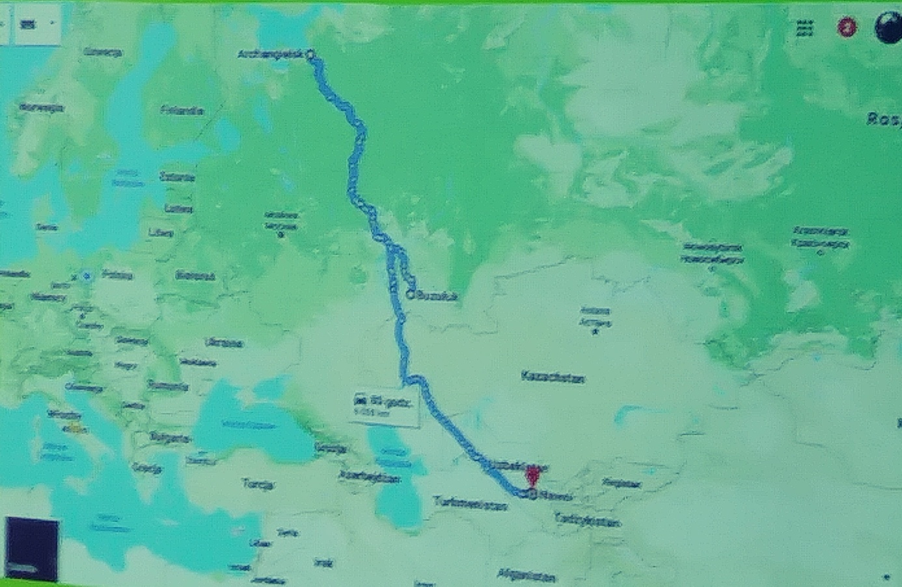
Trudna droga do armii gen. Andersa

Zdjęcie nr 2
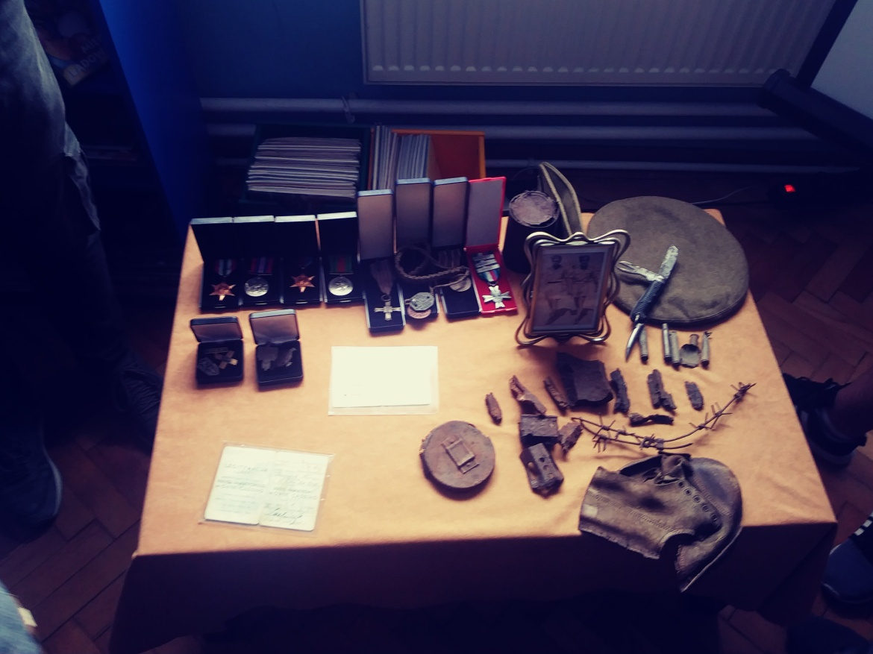
Pamiątki po dziadku p. Marianie Lemieszku
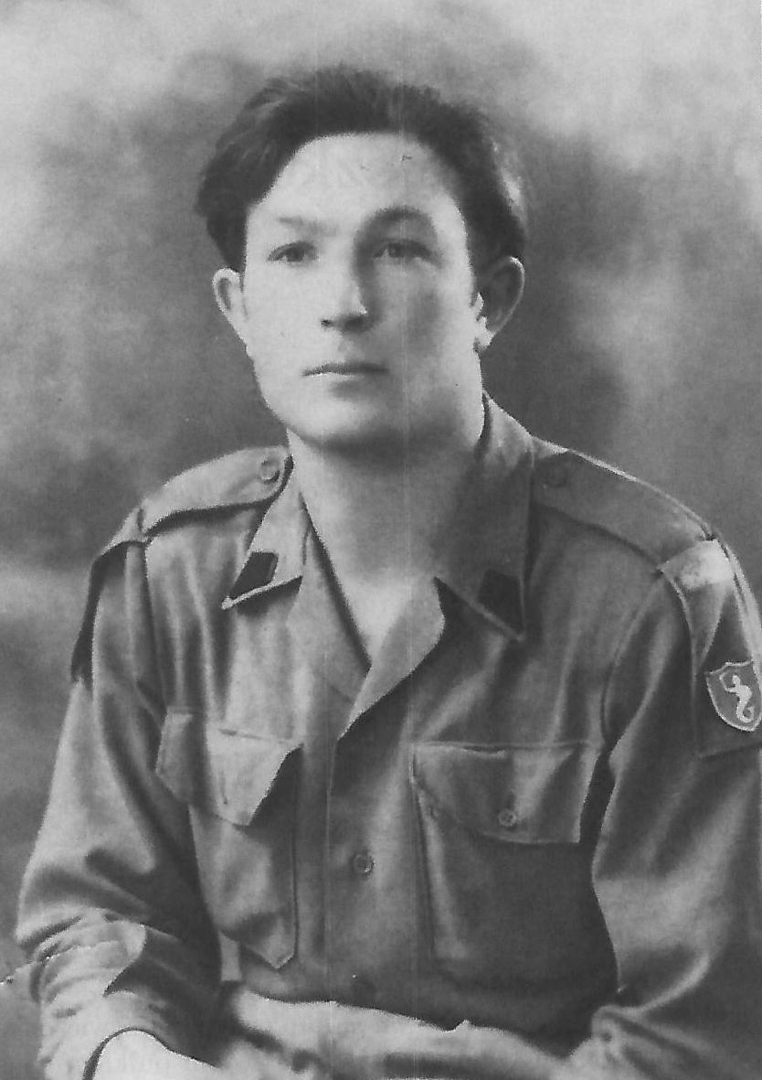
Zdjęcie nr 3

P. Marian Lemieszek w mundurze kanoniera Armii Polskiej na Wschodzie. Rok wykonania 1942 lub 1943
Zdjęcie 4
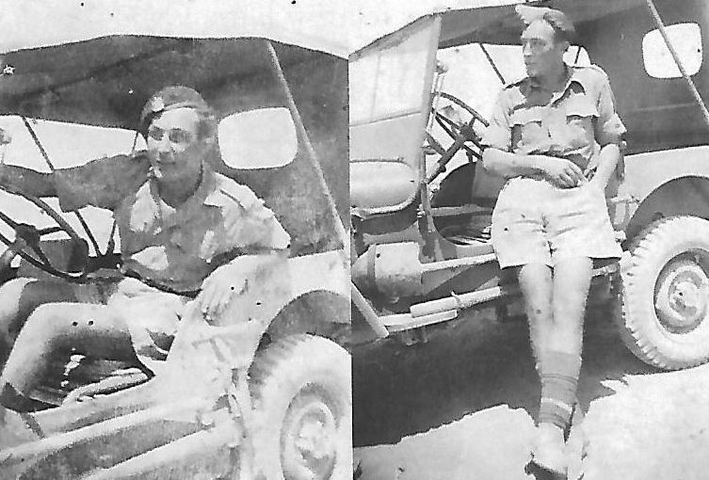
P. Marian Lemieszek za kierownicą amerykańskiego samochodu terenowego- Willy MB

